МБОУ «Пожвинская основная общеобразовательная школа № 2»

ЧКР
для обучающихся 9 класса
«25 000 шагов к здоровью, или движение – это жизнь!»

Кл. руководитель 9 класса в 2016 году в
МБОУ «Пожвинская средняя
общеобразовательная школа № 1»:
Горкунова Любовь Ивановна,
учитель английского и немецкого языков
высшей категории

2021
Классный час "Движение-это жизнь"
Цель:
1. Расширить представление детей о здоровом образе жизни.
Задачи:
1. Формировать позитивное отношение к здоровому образу жизни.
3.Побуждать детей к двигательной активности.
2. Развивать речь и творческие способности обучающихся.
Подготовительная работа: выбрать ведущих для устного журнала: 8 ведущих, 1 чемпион, 2 артиста, дать тексты выступлений, провести анкетирование.
Анкета
- Сколько времени в день ты проводишь в движении?
- Любишь ли ты уроки физкультуры?
- Занимаешься ли в спортивной секции?
- Делаешь ли ты зарядку?
- Сколько времени в день проводишь за компьютером, телевизором и сотовым телефоном в руках?
- Согласны ли вы с тем, что движение - признак здоровья?
- Анкету лучше распечатать, для этого понадобится 3 листа А4
- Поручить сделать таблички для интервью
- Помочь ученику обработать результаты
Оформление:
1.Фото и картинки спортивных событий.
2. На доске написать тему и эпиграф.
3. На доске написать содержание журнала.
или
4. Подготовить презентацию «Движение – это жизнь!»

План классного часа:
- Интерактивная беседа.
- Устный журнал «Движение - это жизнь»:
- Передовая статья « Гиподинамия- проблема века».
- Интервью с чемпионом « Движение и здоровье человека»
- Результаты анкетирования «Ух ты, ах ты, все мы космонавты!».
- Рекламная пауза.
- Заметки на манжетах:
- За здоровьем - пешком!
- Бабушкины секреты.
6. Новости со всего света « С миру по нитке».
7.Дискуссионный клуб.
- Заключительное слово.
- Подведение итогов. Рефлексия.

1

ХОД КЛАССНОГО ЧАСА
Жизнь требует движения.
Аристотель
Суть человеческого естества - в движении.
Полный покой означает смерть.
Б.Паскаль
  - Интерактивная беседа
Учитель:
Слайд1
- Ребята, классный час я хотела бы начать с вопроса: «Что общего между космонавтами, находящими в невесомости на орбите, и современными школьниками»?
Примерные ответы детей:
- Круглосуточно заняты.
- Привязаны к своему рабочему месту, к учебному кабинету, как школьники в школе, а космонавты в своей кабине.
- Школьники плавают в знаниях, а космонавты – в кабине.
- Космонавтам нужно всё знать и школьникам тоже.
- Космонавтам хочется домой и школьникам тоже.
- Ничего общего. И т. д.
- Конечно, вы нашли много общего. Но главное - это гиподинамия. Именно от этого страдают и космонавты, и школьники. Раньше учителя жаловались на гиперактивность детей, а теперь вынуждены признать, что многим угрожает гиподинамия, гипокинезия. Что же означают эти непонятные слова?
Примерные ответы детей:
- (их высказывания могут быть различными)
Слайд 2
-Приставка ГИПЕР - слишком много, ГИПО - мало. Так чего же мало у наших школьников? – (Динамики, кинетики, активности, движения)
Слайд 3
Важно ли для человека движение? Согласны ли вы с эпиграфом?
Примерные ответы детей:
- Без движения мышцы отмирают.
- Когда снимают гипс после перелома, мышцы не работают.
- Кто постоянно работает, двигается, тот дольше живёт и выглядит моложе.
- Если человек мало двигается, он толстеет, болеет, раньше умирает.
- Даже тяжелобольные люди быстрее выздоравливают, если они делают упражнения.
- Физкультура и движение поднимали с постели даже безнадёжных больных. И т. д. 2
Движение и здоровье связаны. Об этом мы поговорим сегодня. Что будет с теми, кто стоит на месте? Все это в выпуске устного журнала «25 000 шагов к здоровью или движение - это жизнь».
II. Устный журнал «Движение - это жизнь»
Слайд 4 Ведущий 1 ( главный редактор) (Аксёнова Елизавета)
- Здравствуйте, уважаемые слушатели. Речь в нашем устном журнале пойдет о том, как сохранить здоровье, сделать жизнь насыщенной и яркой. В сегодняшнем выпуске вас ждут такие материалы (читает с доски либо со слайда)
Слайд 5. Открываем первую страницу нашего журнала и слушаем передовую статью (имя, фамилия) « Гиподинамия-проблема века».
Слайд 6
« Гиподинамия-проблема века».
Статья « Гиподинамия - проблема века»
( прилагается)
Двигательная активность и здоровье человека
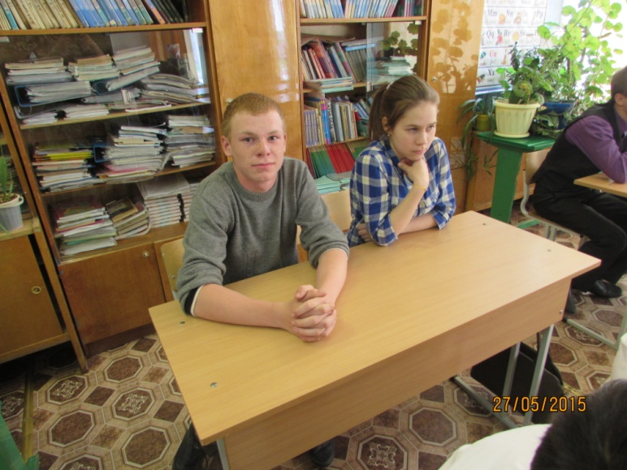

Ведущий 2: Много веков назад человеку приходилось активно двигаться, чтобы добыть пищу, построить жилище, изготовить одежду и т. д. В процессе движения формировалось тело человека, его мышцы. Можно сказать, что наше тело создано движением и для движения. Когда человек двигается, у него хорошо работает сердце, а значит, кровь получает достаточное количество кислорода, которым питается головной мозг.
Много веков человека сопровождали физические нагрузки. Но постепенно часть своей работы взяли на себя машины. Машины научились стирать и убирать, готовить пищу и рыть ямы, собирать хлеб, плавать и летать. Но чем более умелыми становились машины, тем более ленивыми и малоподвижными становились люди. 3
И вот результат: в XXI веке каждый второй человек на земле страдает от гиподинамии. Гиподенамия (или гипокинезия) – это пониженная двигательная активность. Она становится причиной многих болезней, сокращает жизнь человека. Особенно сильно страдают от гиподинамии современные школьники. По 6 – 8 часов они сидят за уроками, потом за компьютером, телевизором, сотовым телефоном, планшетом или другим информационным гаджетом, а на движение совсем не остаётся времени. Вот и получается, что большинство Российских детей имеют проблемы со здоровьем и только каждый третий практически здоров. Кроме того, каждый десятый ребёнок страдает от ожирения. Чтобы помочь детям восстановить здоровье, нужно вернуть их на стадионы и спортивные площадки, нужно заставить их двигаться, вести активный образ жизни.
(сразу же после сообщения звучит песня)
Валерий Леонтьев,
текст песни "Гиподинамия"
- Гиподинамия, гиподинамия,  Что это такое? Что это такое?  Я от вас не скрою,  Я от вас не скрою, нет.  Гип-гиподинамия - Это минимум движенья, минимум движенья,  Всех надежд крушенье, всех надежд крушенье,  Это сокращенье, наших сокращенье лет. | 5. Гиподинамия - соли и отдышка,  Гиподинамия - это уже слишком,  Час промедлишь лишний - и нельзя беде помочь.  Просыпайся рано, просыпайся рано,  Прочь скорей с дивана, прочь скорей с дивана,  От телеэкрана, от телеэкрана прочь!
- Последний шанс судьба тебе даёт,  А ну смелей вперёд  И в зной, и в дождь, и в снег.  Последний шанс тебе даёт судьба,  Да здравствует ходьба  И ежедневный бег! | - Последний шанс судьба тебе даёт,  А ну смелей вперёд  И в зной, и в дождь, и в снег.  Последний шанс тебе даёт судьба,  Да здравствует ходьба  И ежедневный бег!
- Гиподинамия, гиподинамия,  Что это за птица? Что это за птица?  Это в пояснице, это в пояснице боль.  Гип-гиподинамия,  Тут не посмеёшься, тут не посмеёшься,  Если раз согнёшься, если раз согнёшься,  То не разогнёшься, то не разогнёшься, о-ой! | - Последний шанс судьба тебе даёт,  А ну смелей вперёд  И в зной, и в дождь, и в снег.  Последний шанс тебе даёт судьба,  Да здравствует ходьба  И ежедневный бег!
- Последний шанс судьба тебе даёт,
А ну смелей вперёд
И в зной, и в дождь, и в снег.
Последний шанс тебе даёт судьба,
Да здравствует ходьба
И ежедневный бег!

Учитель: Итак, спасение детей - в повышении двигательной активности. А какой она должна быть и как ее измерить? Об этом вы узнаете из интервью с чемпионом.

4
Слайд 7
Интервью с чемпионом
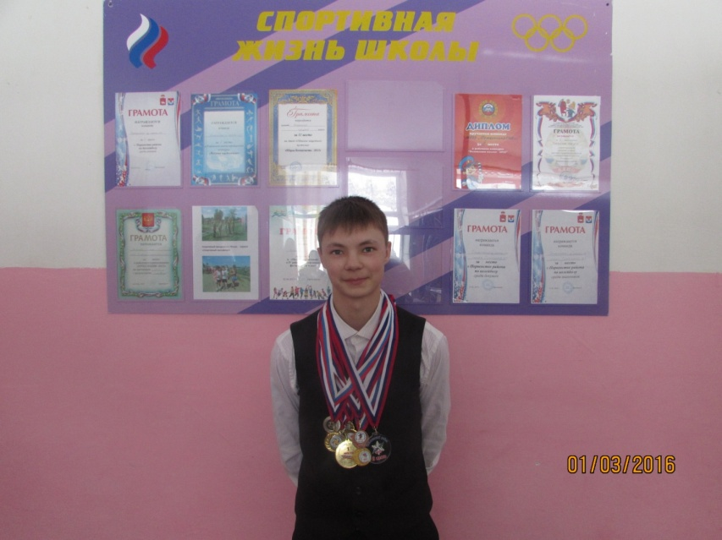
Ведущий 3 и чемпион ( текст интервью и ответы прилагаются)
- Я думаю, что самым большим знатаком движения в нашем классе является Антон Кочегин. По физическим нагрузкам он настоящий чемпион! (У него 10 медалей за те или иные соревнования, множество грамот , дипломов и благодарностей) к нему я и решила обратиться с вопросами. Антон, что такое двигательная активность человека?
- Это весь объём движений, которые выполняет человек, его физические нагрузки.
- Как движение связано со здоровьем?
- Физические нагрузки тренируют сердце, сосуды, мышцы, кости, развивают мышление, воспитывают характер. Двигательная активность может помочь даже тяжелобольным людям. Например, раньше после инфаркта больные лежали 40 дней, и многие умирали, а сейчас такие больные уже через 10 – 15 дней встают и начинают выполнять упражнения. И большинство выздоравливают.
- Как измерить свою двигательную активность, узнать, много ли мы двигаемся или мало?
- Дневная норма движения записана в этой таблице:
Дневная норма движения
-2 часа - физическая нагрузка ( в том числе и домашние дела);
-1 час – организованная нагрузка (игры, упражнения, соревнования и т. д.);
- в перерасчете на шаги - 23-30 тыс.шагов, а дошкольник 12 тысяч шагов;
- пульс должен подниматься до 140 ударов в минуту;
-2-2,5 часа – проводить на свежем воздухе.
- В какое время дня должны быть самые большие физические нагрузки?
- Планируя физические нагрузки, нужно учитывать работоспособность человека в течение суток. Посмотрите на таблицу: самая высокая работоспособность с 9.00 до 12. 00 и с 16. 00 до 19. 00 часов. Вот на это время лучше оставлять самые активные занятия. 5
- Да приходится признать, что мы ищем любые уловки, чтобы избежать лишних движений, вот и попадаем в число тех 60 %, которые страдают от гиподинамии. Антон , что бы ты посоветовал своим одноклассникам, чтобы избавиться от этого недуга XXI века?
- Оторваться от кресла и прийти на стадион. Вести здоровый образ жизни.
- Спасибо!

Слайд 8
Работоспособность человека в течение суток
Время суток | Работоспособность | Физическая активность
7.00-9.00 | низкая | Утренняя гимнастика
9.00-12.00 | высокая | Упражнения, игры, соревнования
12.00-16.00 | низкая | Глазная и дыхательная гимнастика
16.00-19.00 | высокая | Упражнения, игры, соревнования
19.00-21.00 | низкая | Глазная и дыхательная гимнастика
Слайд 9
Результаты анкетирования
Ух ты,ах ты, все мы космонавты!
Ведущий 1. Мы провели анкетирование. Результаты на доске.
Каждый из нас в среднем проводит в движении____3____ часов.
Уроки физкультуры нравятся - ________15ученикам_______
Спортивные секции посещают __________ 10 учеников
Утреннюю зарядку делают ________________2 ученика
Свободное время за компьютером мы проводим в среднем _3__ часа
Согласны с тем, что движение - признак здоровья ___20___ учеников
Наш класс не страдает от гиподинамии, и стремится к активному образу жизни. Но некоторые всё-таки страдают от гиподинамии.
(об этом говорят наши достижения в спорте в этом учебном году)

6

1. | Грамота командам мальчиков и девочек в школьных соревнованиях по баскетболу среди 8 – 9 классов | I место | Октябрь 2015
2. | Грамота командам мальчиков и девочек в школьных соревнованиях по волейболу среди 8 – 9 классов | I место | Ноябрь 2015
6. | Грамота Аксёновой Елизавете в муниципальном этапе Всероссийской олимпиады школьников по физической культуре (учитель Оньков В. Т.) | III место | 13. 11. 2015
9. | Грамота Кочегину Антону в честь Дня физкультурника в беге на 100 м. по средней группе 5 – 9 классов. | I место | 2015
10. | Диплом Кочегину Антону в поселковых соревнованиях по настольному теннису. | II место | 03.11.2015
11. | Грамота Кочегину Антону в Первенстве района по настольному теннису по старшей группе среди юношей. | I место | 05.12.2015
12. | Грамота Семушевой Вере в соревнованиях по лыжам «Лыжня России – 2016» среди 9 классов. | II место | 13.02.2016
13. | Грамота Харину Александру в соревнованиях, посвящённых Дню Защитников Отечества, в составе команды учащихся 5 – 11 классов. | I место | 29 февраля 2016 года
15. | Грамота 9 классу в I этапе Президентских состязаний | I место | Март, 2016 года
16. | Грамота Попову Андрею в I этапе Президентских состязаний | I место | Март, 2016 года
17. | Грамота Ямову Руслану в I этапе Президентских состязаний | II место | Март, 2016 года
18. | Грамота Можаеву Максиму в I этапе Президентских состязаний | III место | Март, 2016 года
19. | Грамота Аксёновой Елизавете в I этапе Президентских состязаний | I место | Март, 2016 года
20. | Грамота Семушевой Вере в I этапе Президентских состязаний | II место | Март, 2016 года
21. | Грамота в Первенстве района по баскетболу среди девочек по средней группе (участницы: Аксёнова Елизавета, Кривощёкова Алёна, Плотникова Яна). | II место | - 04. 2016 года
7

А теперь у нас рекламная пауза
Слайд 10
Рекламная пауза. Физкультминутка
Звучит песня « На зарядку становись».

Текст песни З. Кампанеец, Я. Белинский - На зарядку становись
Поздно утром только сони  Спят, свернувшись калачом,  Мы встаём, лишь солнце тронет  Нас своим косым лучом. | Рассчитайся по порядку,  Снова солнцу, снова солнцу улыбнись.  Рассчитайся по порядку,  На зарядку, на зарядку становись.  На зарядку, на зарядку,  На зарядку, на зарядку становись
Рассчитайся по порядку,  Снова солнцу, снова солнцу улыбнись.  Рассчитайся по порядку,  На зарядку, на зарядку становись.  На зарядку, на зарядку,  На зарядку, на зарядку становись. | Лишь бы утречком размяться  И нырнуть поглубже в пруд,  А потом с друзьями взяться  За учёбу и за труд.
На сверкающей лужайке  В блеске утренней росы,  Вспыхнут ярче птичьей стайки  Наши майки и трусы. | Рассчитайся по порядку,  Снова солнцу, снова солнцу улыбнись.  Рассчитайся по порядку,  На зарядку, на зарядку становись.  На зарядку, на зарядку,  На зарядку, на зарядку становись.

Учитель приглашает к доске двух учеников для проведения физкультминутки, они делают движения зарядки (приседания, наклоны, бег на месте, повороты и т. д.)
(слова прилагаются)
- Чтоб успешно развиваться,
Нужно спортом заниматься.
- От занятий физкультурой
Будет стройная фигура.
- Нам полезно, без сомненья,
Всё, что связано с движеньем.
- Вот поэтому, ребятки,
Будем делать мы зарядку.
- Движение сжигает излишний андреналин и уменьшает стрессы!
- Движение – это умение владеть своим телом и управлять эмоциями!
- Движение – это энергия!
- Движение – это красота, молодость, сила!
- Не лежи, не сиди – прыгай, бегай и ходи!
- Будешь ты тогда толковым, и красивым, и здоровым! 8

Слайд 11
Заметки на манжетках
Учитель. От активного образа жизни никто не отказывается. Где же найти физические нагрузки? Об этом расскажет в своей заметке Андрей Попов, который советует всем отправляться за здоровьем пешком.
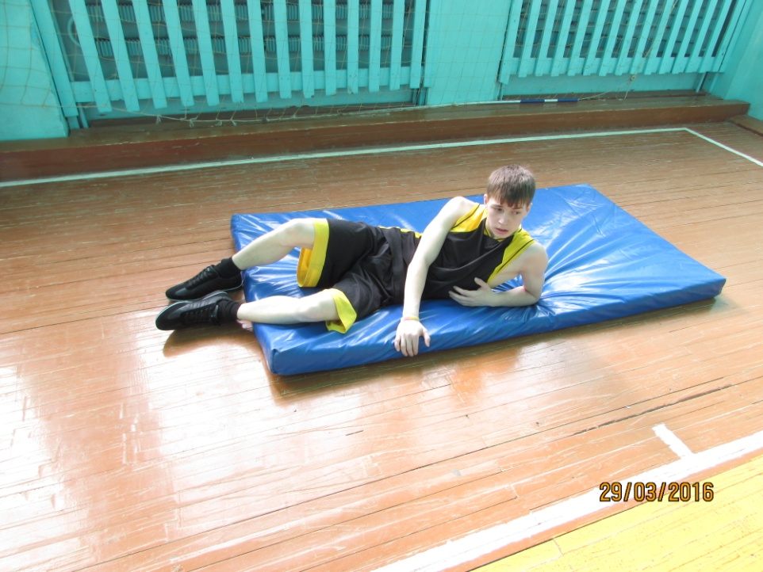

Ведущий 5 ( выступление прилагается).
В повседневных делах мы совершаем 3 – 6 тысяч шагов. А для того, чтобы избежать гиподинамии, нужно делать 20 – 30 тысяч шагов в день. Где же их набрать?
Многие специалисты по спортивной медицине советуют всем заниматься ходьбой. Это самая эффективная и недорогая физическая нагрузка. Ходить можно по любой дороге и при любой погоде. Можно каждый день менять маршрут и выбирать интересных спутников.
В Европе и Америке люди даже объединяются в клубы любителей ходьбы. Есть и международные маршруты для таких пешеходов. В ходьбе участвуют все мышцы тела, тренируется сердце, очищаются лёгкие. Прогулки лучше выполнять по принципу кроссовой ходьбы: 0,5 – 1 км. прогулочным медленным шагом, затем столько же – быстрым спортивным шагом.
Во время прогулки важно не перегружаться. Если во время ходьбы вы можете говорить или петь, значит, ваш организм вполне справляется с нагрузкой. Если появилась одышка, надо сбавить темп. Вообще, даже 10 тысяч шагов в день помогут укрепить здоровье и избежать болезней.

9

Слайд 12
Бабушкины секреты
Учитель. Многие люди старшего поколения могут похвастаться хорошей физической формой. Они могут дать нам советы. Советами бабушки поделилась в своей заметке Солдатова Ксения.
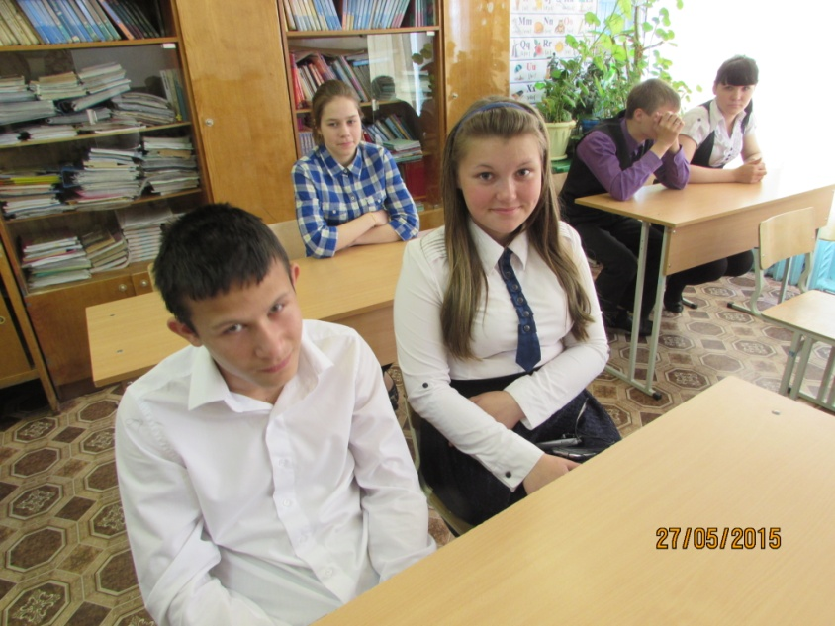
Ведущий 6 ( выступление прилагается).
Когда говорят о хорошей физической форме, имеют в виду, прежде всего внешность: подтянутость, аккуратность, собранность, худощавость. На самом деле хорошая физическая форма – это степень развития основных физических качеств: быстроты, силы, гибкости, выносливости и координации.
Я с удивлением обнаружила, что все эти качества очень хорошо развиты у моей бабушки. Она может часами работать на даче: копать, полоть, поднимать тяжести, тысячу раз наклоняться и приседать – и даже не чувствовать усталости. На даче гиподинамия ей не грозит, а вот в «Каменных», организм быстро отвыкает от физических нагрузок, мышцы слабеют, появляется одышка.
У бабушки есть своя система борьбы с гиподинамией. Весь секрет в том, чтобы находить любую возможность для движения. Вот её советы:
- Хотя бы раз откажитесь от езды на рейсовом автобусе, пройдитесь пешком от Пожвы до Лемпихи и наоборот.
- Уборка в квартире, мытьё посуды – тоже физическая нагрузка.
- У телевизора не лежите на диване. Сядьте на стул. И держите спину прямо.
- На уроке, когда вы долго сидите без движения, регулярно расправляйте спину и плечи. Вращайте плечами, отводите их назад, затем выдвигайте вперёд. Крутите головой, разминая шею. Вытягивайте руки перед собой и делайте глубокий вдох и т. д.
- Если вам звонят на мобильный телефон, встаньте и прохаживайтесь во время разговора.
- Вообще, не упускайте случая пройтись или даже 10-минутная прогулка придаст вам бодрости. 10
Стоит только захотеть – каждый может найти возможность для движения. А значит, и для укрепления своего здоровья.
Слайд 13
С миру по нитке
Учитель. Движение, активный образ жизни - это модно в современном мире. Новости со всего света собрали Артемьева Олеся и Ивонин Сергей.
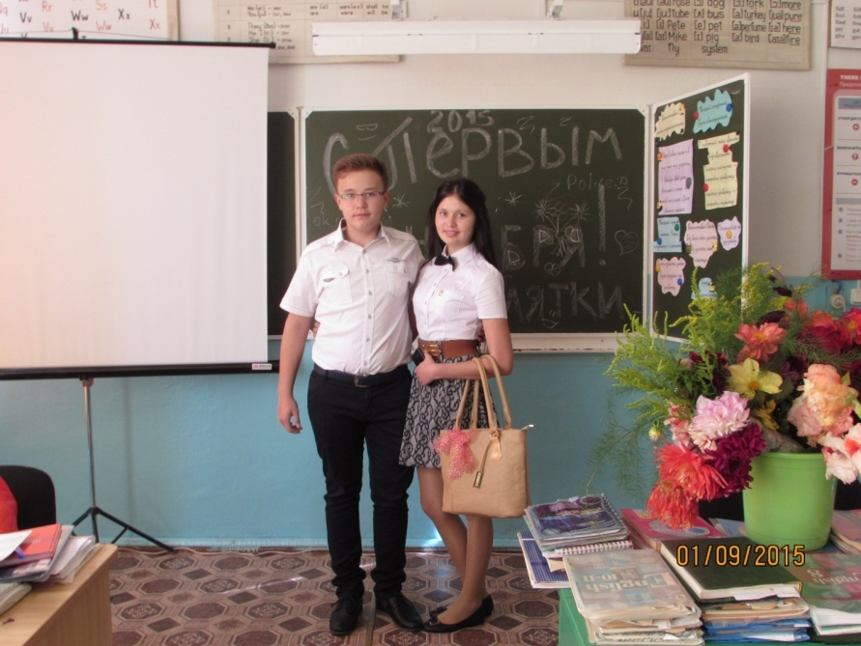
Ведущий 7,8 ( выступление прилагается).
- В Германии отменили школьные автобусы, чтобы заставить детей ходить на занятия пешком.
- Оказывается, каждый третий немецкий ребёнок страдает от ожирения, причину которого медики видят в гиподинамии.
- Дети идут в школу плотной шеренгой по три человека, по дороге общаются с друзьями, дышат свежим воздухом. Учителя говорят, что успеваемость подросла!
- Американские учёные заметили, что дети, которые едят без родителей, толстеют чаще.
- Просто без родителей ребёнок предпочитает потреблять сладости (вредная еда), а не, например, овощи (полезная еда).
- Кроме того, дети, которые едят в одиночестве, часто параллельно смотрят ТВ, читают или играют в электронные игры – в этих условиях они съедают больше.
- Тот, кто хоть раз встречал утро в Нью-Йорке в районе Центрального парка, обратил внимание на тысячи физкультурников разного возраста, которые бегут трусцой по ухоженным дорожкам. Вот уже полвека в США все помешаны на джогинге. Так называют здесь бег трусцой.
- Говорят, что от бега не только тренируются мышцы, но и вырастают новые мозговые клетки. Причём именно те, которые отвечают за обучение и запоминание.
- Кроме того, доказано, что во время бега сознание проясняется и на смену дурным мыслям приходят позитивные. 11
- «Спорт глобальный – экстремальный!» во всём мире набирают популярность уличные виды спорта. Чаще всего это спорт экстремальный – необычный, связанный с риском.
- Это скейтбординг – катание на доске, которая приводится в движение телом спортсмена.
- Это брейк-данс – стиль уличного танца, в котором обязательно нужно показать вращение на самых разных частях тела и множество акробатических трюков.
- Это ВМК – велосипедный мотокросс, который тоже включает в себя множество трюков.
- Уличный экстрим стал очень моден в России. У нас в стране стали проводить даже международные соревнования по экстремальным видам спорта.

Слайд 14
Дискуссионный клуб.
III. Заключительное слово.
Учитель. Последняя страничка журнала открывает двери в дискуссионный клуб. Здесь можно поделиться информацией. Сегодня были затронуты актуальные вопросы: красота и здоровье, двигательная активность, борьба с вредными привычками. Сегодня следить за собой - модно и современно. Обсудим эти вопросы.
- Кто из вас страдает гиподинамией и что нужно делать для решения проблемы?
- Что заинтересовало вас в интервью с чемпионом?
- Кого удивили результаты анкеты?
- Пригодятся ли бабушкины советы?
- Как вы ходите за здоровьем пешком?
- Как я и ожидала, получился интересный разговор, так как тема важна для каждого. Закрыта последняя страница нашего журнала. Какой бы совершенной не была медицина, но она не может вылечить от всего. Мы должны заботиться о себе сами. Нужно сделать первый шаг к здоровью. Наши мальчики его уже сделали: они каждый день играют в футбол и баскетбол.
IV. Подведение итогов. Рефлексия.
Слайд 15-16
- Чем запомнился классный час?
Примерные ответы детей:
- Остались знания о физических нагрузках, о пользе движения.
- Задумались о своём здоровье, о том, как проводим свободное время.
- Решили заниматься спортом, делать зарядку, ходить, бегать, двигаться, вести здоровый образ жизни и т. д.
12

